**A GAMIFICAÇÃO NO ENSINO DA ARTE COMO PROPOSTA PEDAGÓGICA COM O MATERIAL ESTRUTURADO NA ESCOLA EM TEMPO INTEGRAL GOV. JOSÉ FRAGELLI**

**Lucimar Brito da Silva Mayer Lira** (SEDUC/MT) – [professoralucimarbrito@gmail.com](mailto:professoralucimarbrito@gmail.com)

**Erika Silva Alencar Meirelles** (SEDUC/MT) – [erikasalencar@gmail.com](mailto:erikasalencar@gmail.com)

**Elen Luci Prates** (SEDUC/MT) – [elen.prates@edu.mt.gov.br](mailto:elen.prates@edu.mt.gov.br)

**Verônica Ramos de Assis Rocha** (SEDUC/MT) – [veronica.assis@edu.mt.gov.br](mailto:veronica.assis@edu.mt.gov.br)

**GT 4 - Educação e linguagens.**

**Resumo:**

Este relato tem por objetivo apresentar a metodologia ativa Gamificação, utilizando o site Wordwall para elaboração de Quiz interativo com o conteúdo do material didático estruturado. Os jogos foram aplicados nas turmas do ensino fundamental II na Escola Estadual de Tempo Integral Vocacionada ao Esporte Gov. José Fragelli no primeiro semestre do ano letivo de 2022. Os diferentes métodos de aprender estão sendo inseridos no processo de ensino aprendizagem e cabem aos profissionais utilizarem destas novas metodologias em sala. As atividades desenvolvidas demostram que os estudantes participaram de todo o processo de construção e elaboração dos jogos, transformando a aula em um momento único, divertido e dinâmico, fazendo com que os estudantes construíssem as habilidades e os conhecimentos de forma prática, ativa e criativa.

**Palavras-chave:** **Arte**.**Gamificação. Ludicidade. Material estruturado.**

**1 Introdução**

A gamificação é uma metodologia ativa que utiliza a estética e elementos dos jogos (analógicos e digitais) que quando utilizada como estratégia pedagógica, proporciona o engajamento e o protagonismo dos estudantes, transformando aulas expositivas em aulas dinâmicas, pois despertam nos estudantes o desejo de aprender de uma forma divertida, gera uma competição saudável em busca do conhecimento, tornando o processo de ensino e aprendizagem mais profícuos.

Diferentemente de um ensino com jogos que utiliza games prontos, a gamificação possibilita ao professor agregar à sua metodologia de ensino em um jogo, agregando ao material estruturado[1] a ludicidade para motivar o estudante a fazer pesquisas, leituras e atividades de forma mais prazerosa, Soares (2010, p. 18), explica que o jogar é algo natural e universal do ser humano, compreende atividade que proporciona alegria, divertimento, prazer para o que está envolvido na ação, além de ajudar no desenvolvimento físico, intelectual, emocional, social do sujeito.

O jogo se vincula ao prazer, a satisfação de estar junto, ao companheirismo, aos antagonismos (competição), as complementaridades (equipes), faz-se presente cotidianamente, sobretudo entre crianças, levando-nos no campo da educação a investigá-lo com um olhar sensível, capaz de compreendê-lo como fenômeno social e cultural onde o brincar/jogar faz parte do aprendizado dos indivíduos, levando-os a vivenciar emoções e situações próprias da natureza humana. (NHARY, 2006.p.42)

O desenvolvimento do aspecto lúdico estimula a aprendizagem, o desenvolvimento pessoal, social e cultural, colabora para uma boa saúde mental, prepara para um e estado interior fértil, facilita os processos de socialização, comunicação, expressão e construção do conhecimento.

A aprendizagem ocorre de forma mais significativa quando o estudante participa ativamente do processo de construção e reconstrução do conhecimento. É nesta perspectiva que a gamificação é utilizada nas aulas de Arte das turmas do ensino fundamental II na Escola Estadual de Tempo Integral Vocacionada ao Esporte Gov, José Fragelli neste ano letivo de 2022 como uma metodologia que estimula o estudante a incorporar novas formas de aprender e desenvolver-se.

**2 Metodologia ativa: A Gamificação com o conteúdo de Arte em sala de aula**

O Projeto Pedagógico das Escolas de Educação em Integral apresenta uma proposta curricular com práticas lúdicas, criativas; e que estas práticas estejam lincadas as teorias e que faça sentido ao estudante, que ele seja saiba como aplicá-la sem sua vida, no percurso da sua formação da educação básico e ao longo de sua vida.

Em uma perspectiva crítica de currículo tem como caráter sine qua non um trabalho interdisciplinar e transdisciplinar rompendo com aulas tradicionais e excludentes. A teoria é fundamental, e precisa estar presente em todas as aulas, contudo a proposta é que será trabalhada ao passo em que se aplica a prática. Poder pensar sequências pedagógicas a partir de um tema e planejar várias atividades com o intuito de levar os estudantes a refletir e a desenvolver atitudes que podem contribuir em sua educação interdimensional e incorporando os conhecimentos sobre os quatro pilares da educação em sua vida (MATO GROSSO, 2019, p. 16)

Nesse contexto, a gamificação como metodologia ativa em sala de aula corrobora e estimula os estudantes a terem uma aprendizagem significativa, prazerosa e frutífera, seguindo a proposta da Escola em Tempo Integral, contribuindo para que se desenvolva as habilidades e as competências não somente para a assimilação do conteúdo como também as competências socioemocionais, assimilando entre elas, a emoção, o prazer, a

interação, a criticidade e a desenvoltura, tornando-os protagonistas da sua própria aprendizagem.

Os jogos convidam os estudantes para serem desafiados, e esse desafio estimula o processo de aprendizagem, segundo Relvas, (2009), desafiar o cérebro dos nossos estudantes é favorecer uma aprendizagem criativa e também de acordo com Pereira (2005) as atividades lúdicas desenvolvem vários aspectos no processo de aprendizagem, como a atenção, a memorização e também a imaginação, itens fundamentais para um ensino de qualidade.

**3 Considerações finais**

O jogo como uma proposta pedagógica requer um planejamento com intencionalidade para ser utilizado de maneira coerente para que seja uma metodologia ativa que corrobore para o aprendizado dos estudantes de forma significativa. Por trazer ludicidade, aprender com jogos proporciona aos estudantes prazer e por serem educativos ensinam regras.

A ludicidade na didática é uma proposta que ao mesmo tempo que ensina, proporciona diversão, emoção, interação e também uma competição saudável na busca do conhecimento, é um elemento em potencial à capacitação, socialização e ampliação das relações educador/educando, frente às novas tendências de aprender e ensinar.

Levar à sala de aula a proposta de gamificação nas aulas de Arte na Escola Estadual de Tempo Integral Vocacionada ao Esporte Gov. José Fragelli teve como resultado uma participação significativa dos estudantes, conforme apresentado nas figuras anexas. Por gostarem das aulas mais lúdicas, com jogos, os estudantes se envolveram mais e ficaram na expectativa de quando seria a próxima aula. Foi feita também uma pesquisa via Forms para saber se os estudantes queriam que o Quiz continuasse, a resposta foi positiva quanto a continuação do Quiz para o próximo semestre.

Quanto ao aprendizado, verificou-se que boa parte dos estudantes avançou no conceito, passando de B (básico) para P (proficiente) e A (avançado), demonstrando a eficácia da metodologia gamificação.

**Referências**

LIRA, Lucimar Brito da Silva Mayer; et al. **A Ludicidade na Produção de Jogos como Intervenção Pedagógica na Educação em Tempo Integral: Um relato de experiência na escola Manoel Gomes.** In: SILVA, Américo Junior Nunes da. (Org.). **A educação em verso e reverso: dos aportes normativos aos aspectos operacionais 5**. Ponta Grossa: Atena, 2021. p. 10-17.

MATO GROSSO. Secretaria de Educação, Esporte e Lazer – SEDUC. **Projeto Pedagógico de Educação em Tempo Integral**. Cuiabá, 2019.

NHARY, Tania Marta da Costa. **O que está em jogo no jogo. Cultura, imagens e simbolismos na formação de professores**. Dissertação de Mestrado em Educação. UFF. Niterói: RJ, 2006.

PEREIRA, Lucia Helena Pena. **Bioexpressão: a caminho de uma educação lúdica para a formação de educadores**. Rio de Janeiro: Mauad X: Bapera, 2005.

RELVAS, Marta. **Fundamentos biológicos da educação: despertando inteligências e**

**afetividades no processo de aprendizagens**. Rio de Janeiro: Wak editora, 2009.

SENGE, Peter. **A quinta disciplina: arte, teoria e prática da organização da aprendizagem.** São Paulo: Best Seller, 1993.

**Anexos**

Figura 1: Estudantes nas aulas de Arte. Figura 2: Estudantes nas aulas de Arte.

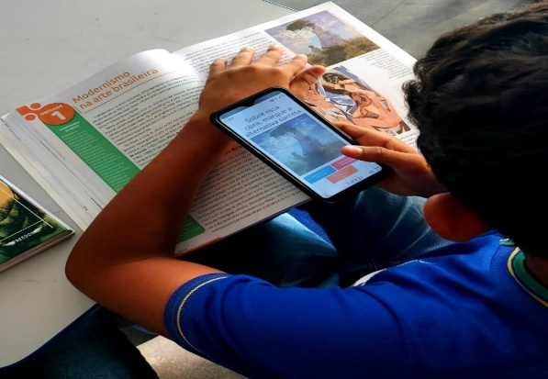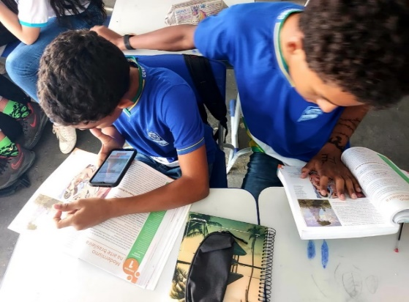

Fonte: Imagem produzida da pelo pesquisador. Fonte: Imagem produzida pelo pesquisador.

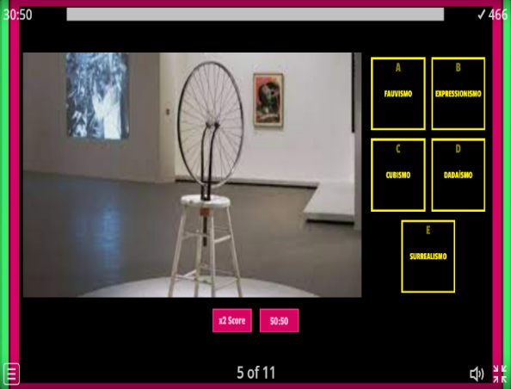Figura 3: Quiz para as aulas de arte. Figura 4: Quiz para as aulas de Arte.

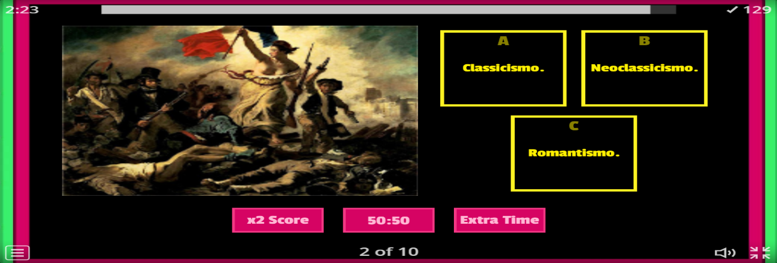

Fonte: Imagem produzida da pelo pesquisador Fonte: Imagem produzida da pelo pesquisador

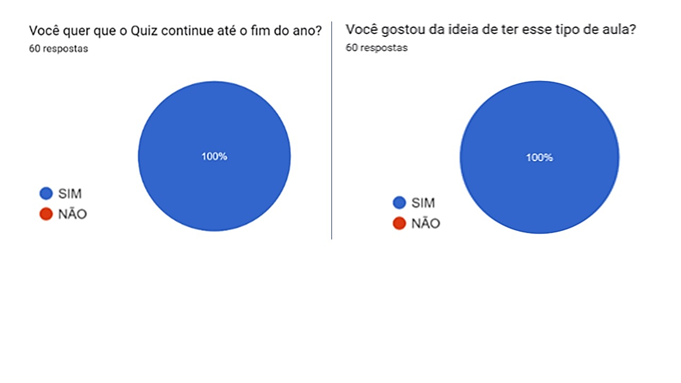

1. Material estruturado é composto por apostilas semestrais, plataforma digital, aplicativo, avaliações semestrais, atividades complementares, banco de perguntas e formação continuada dos professores.